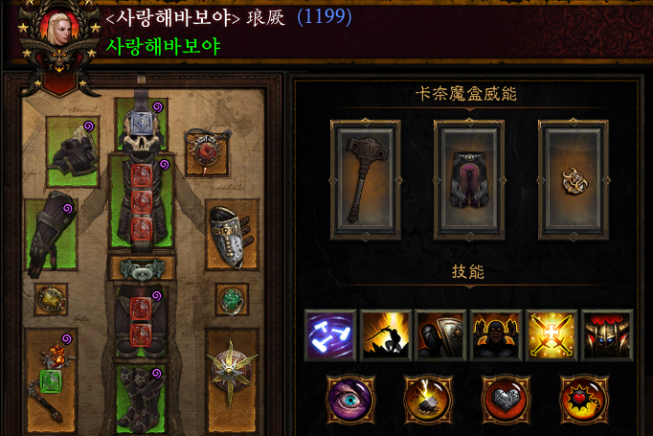
祝福之锤——无尽之锤
天罚之剑——迅即之剑
钢铁之肤——急行之肌
挑衅——惊慌失措
勇气律法——致命暴击
阿拉卡特勇士——先知化身
热忱
重击之锤
铁胆钢心
神圣使命

